**Изучение устройства профессионального компьютерного**

**полиграфа «Диана»**

Профессиональные компьютерные полиграфы (ПКП) **«Диана-01», «Диана-02», «Диана-04» и «Диана-07»,** предназначены для осуществления психофизиологического метода оценки достоверности информации как в стационарных, так и в полевых условиях. ПКП применяются в кадровой работе, при производстве судебных психофизиологических экспертиз (СПФЭ), а также в ходе внутренних разбирательств по фактам злоупотреблений, хищений и пр. с целью оценки достоверности информации, сообщаемой человеком.

Отличительной особенностью ПКП **«Диана-02»,** **«Диана-04»** и **«Диана-07»** является наличие инструментов, позволяющих выявлять основные виды сознательного противодействия со стороны тестируемого. В состав ПКП **«Диана-04»** и **«Диана-07»** дополнительно включен расширенный набор специализированных функций, предназначенных для комфортного и эффективного проведения психофизиологического обследования.

# *Основные технические параметры полиграфа «Диана»*

ПКП обеспечивает съем и регистрацию следующих физиологических показателей человека:

1. Кожногальваническую реакцию /КГР/, до двух каналов одновременно.
2. Дыхательные движения в верхней /ВДХ/ и нижней /НДХ/ области грудной клетки.
3. Одновременную регистрацию деятельности сердечнососудистой системы, в частности:

* фотоплетизмограммы /ФПГ/;
* артериального давления /АД/ с помощью пневмо-манжеты или пальцевого пневмо-датчика.

1. Общую двигательную активность тестируемого /ТРМ1/, а также мимические движения его лица /ТРМ2/ одновременно;

Огибающую речевых (акустических) сигналов /МКР/.

***Правила транспортировки и хранения***

ПКП **«Диана»** может транспортироваться всеми видами крытых транспортных средств при температуре от −50 до +50°С и относительной влажности до 80%. После транспортировки в упаковке при температурах ниже 0°С, ПКП **«Диана»** должен быть выдержан в нормальных условиях не менее четырех часов.

При непродолжительном хранении (менее шести месяцев) ПКП **«Диана»** должен храниться в упаковке предприятия-изготовителя (специализированная сумка полиграфолога) на стеллажах в сухом отапливаемом помещении при температуре от +5 до +40°С и относительной влажности до 80%. В помещении для хранения не должно быть пыли, паров кислот, щелочей и газов, вызывающих коррозию. При длительном хранении ПКП **«Диана»** необходимо включать не реже одного раза в шесть месяцев для тренировки элементов.

|  |  |
| --- | --- |
| **Внимание!** | |
| j0346317 | Прежде чем приступать к работе с полиграфом **«Диана»** необходимо ознакомиться с его техническим описанием |

# *Подготовка к работе ПКП «Диана»*

*Перед началом работы:*

* достаньте из сумки-укладки оборудование;
* проверьте комплектность ПКП **«Диана»**;
* размотайте и расправьте кабели датчиков;
* при необходимости проведите очистку датчиков;
* убедитесь в наличии в ПК аудиовхода (для подключения микрофонного датчика) и аудиовыхода (для подключения наушников).

# *Подключение ПКП «Диана» к компьютеру*

1. Подключите микрофонный датчик к аудиовходу ПК. При необходимости, установите необходимые драйвера с поставляемого в комплекте диска и подключите к USB-порту дополнительное оборудование.
2. Подключите USB-кабель (входит в комплект поставки) к устройству контроля и оценки, а затем к свободному USB-порту ПК.
3. После подключения устройства контроля и оценки к компьютеру, при условии установки драйверов для ПКП **«Диана»**, устройство контроля и оценки переходит в дежурный режим, что индицируется мигающим светодиодом.
4. Подключите необходимые для работы датчики, для этого:

* возьмите датчик за штекер и вставьте в соответствующее гнездо устройства контроля и оценки красной точкой вверх (Рис. **1**);
* подключите необходимые датчики согласно прилагаемой таблице.

|  |  |
| --- | --- |
| **Канал** | **Датчик** |
| **АД** | измеритель артериального давления /**АД**/  (пневмо-манжета или пальцевой пневмо-датчик) |
| **ТРМ** | датчик общей двигательной активности /**ТРМ 1**/  датчик мимической активности /**ТРМ 2**/ |
| **ПГ** | датчик пьезоплетизмограммы /**ППГ**/  датчик фотоплетизмограммы /**ФПГ**/ |
| **НДХ** | датчик нижнего дыхания /**НДХ**/ |
| **ВДХ** | датчик верхнего дыхания /**ВДХ**/ |
| **КГР** | датчик кожногальванической реакции /**КГР**/  (многоразовый или одноразовый) |
| **ДОП** | датчик пьезоплетизмограммы /**ППГ**/  датчик общей двигательной активности /**ТРМ 1**/  датчик мимической активности /**ТРМ 2**/  датчик кожногальванической реакции /**КГР**/ |

|  |  |
| --- | --- |
| doc_edit | По конструктивным особенностям датчик фотоплетизмограммы /**ФПГ**/ может работать только при подключении к каналу **ПГ**. |

Помните, что на некоторых датчиках ПКП **«Диана»** установлены специализированные разъемы с системой самозащелкивающегося соединения, что позволяет легко и быстро произвести стыковку и расстыковку штекера, а также защитить разъем от вибрации, толчков и иных негативных воздействий.

1. Запустите программное обеспечение ПКП **«Диана»**. После запуска программы устройство контроля и оценки переходит в рабочий режим, что индицируется постоянно горящим на устройстве контроля и оценки светодиодом. Если этого не происходит, проверьте правильность установки интерфейса устройства контроля и оценки.

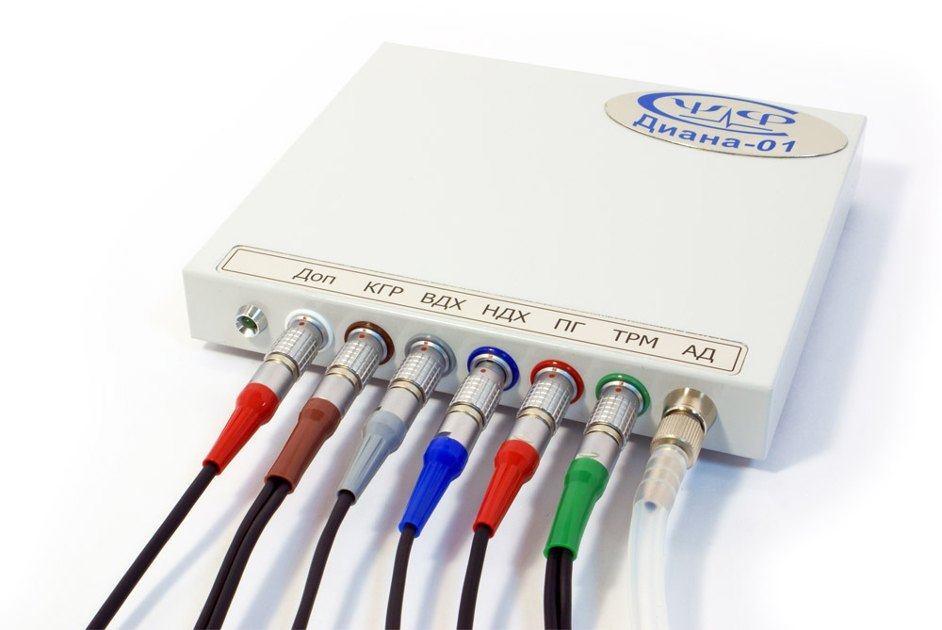

Рис. 1. Правильное положение штекеров.

1. Чтобы, по окончании работы, отсоединить датчик от устройства контроля и оценки, возьмите его за освобождающую муфту и потяните на себя.
2. Сложите отключенные датчики и устройство контроля и оценки в соответствующие карманы, закройте специализированную сумку-укладку.

|  |  |  |  |
| --- | --- | --- | --- |
| j0346317 | Не отсоединяйте подключенный датчик выдергиванием за кабель или другую составную часть разъема, кроме как за наружную освобождающую муфту. | | |
| *Вытаскивание3* ***Вытаскивание2*** | | | |
| **Неправильно** | | **Правильно** |